Регистры
Регистрами называют устройства, предназначенные для приема, хранения и передачи информации. Последняя в регистре хранится в виде двоичного кода, каждому разряду которого соответствует свой элемент памяти (разряд регистра), выполненный на основе триггеров RS-, JK-, или D-типа.
Классификацию регистров можно провести по различным признакам, важнейшими из которых являются способ ввода-вывода информации и характер представления вводимой и выводимой информации.
По способу ввода-вывода информации различают параллельные, последовательные и параллельно-последовательные регистры. В регистрах памяти и ввод информации и ее вывод осуществляются в параллельном коде. При этом время ввода (вывода) всего числа равно времени ввода (вывода) одного разряда. В регистрах сдвига число вводится и выводится последовательно разряд за разрядом. Время ввода (вывода) m-разрядного двоичного числа в таких регистрах определяется величиной mT_{c}, где T_{c} - период следования тактовых импульсов, осуществляющих ввод (вывод) информации. В параллельно-последовательном регистре ввод числа может осуществляться в параллельном коде, а вывод - в последовательном или наоборот.
По характеру представления вводимой и выводимой информации различают регистры однофазного и парафазного типов. В однофазных регистрах информация вводится в прямом либо в обратном кодах, а в парафазных - одновременно и прямом и в обратном. Регистры первого типа строятся на основе D-триггеров, второго - на основе RS- или JK-триггеров. Вывод информации из регистров обоих типов может осуществляться в прямом и в обратном кодах.

Параллельные регистры сдвига
Последовательный регистр сдвига, с работой которого мы познакомились в предыдущем разделе, обладает двумя недостатками: он позволяет вводить только по одному биту информации на каждом тактовом импульсе и, кроме того, каждый раз при сдвиге информации в регистре вправо теряется крайний правый информационный бит. На рис. 9.1 показана система, которая позволяет осуществлять одновременную параллельную загрузку 4 бит информации.
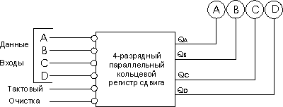
Рис. 9.1 Структурная схема 4-разрядного параллельного кольцевого регистра
Входы А, В, С, D в этом устройстве являются информационными входами. Эту систему можно снабдить еще одной полезной характеристикой - возможностью кольцевого перемещения информации, когда данные с выхода устройства возвращаются на его вход и не теряются.
Схема 4-разрядного параллельного кольцевого регистра сдвига показана на рис. 9.2. В этом регистре сдвига используются четыре JK-триггера. Обратите внимание на цепь обратной связи с выходов Q и /Q триггера TD на входы J и К триггера ТА. Благодаря этой цепи обратной связи введенная в регистр информация, которая обычно теряется на выходе триггера TD, будет циркулировать по регистру сдвига. Сигналом очистки регистра (установки его выходов в состояние 0000) является уровень логического 0 на входе CLR. Входы параллельной загрузки данных А, В, С и D связаны со входами предварительной установки триггеров (PS), что позволяет устанавливать уровень логической 1 на любом выходе (А, В, С, D). Если на один из этих входов даже кратковременно подать логический 0, то на соответствующем выходе будет установлена логическая 1. Подача тактовых импульсов на входы CLK всех JK-триггеров приводит к сдвигу информации в регистре вправо. Из триггера TD данные передаются в триггер ТА (кольцевое перемещение информации).
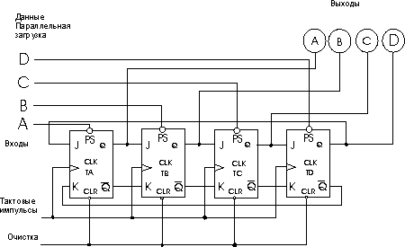
Рис. 9.2 Логическая схема 4-разрядного параллельного кольцевого регистра
Таблица поможет вам понять принцип работы параллельного регистра сдвига. При включении питания на выходах регистра может установиться любая двоичная комбинация, такая, например, как в строке 1 таблицы. Подача логического 0 на входы CLR триггеров инициирует очистку регистра (строка 2). Далее (строка 3) осуществляется загрузка в регистр двоичной комбинации 0100. Последовательные тактовые импульсы вызывают сдвиг введенной информации вправо (строки 4-8). Обратите внимание на строки 5 и 6: единица из крайнего правого триггера TD переносится в крайний левый триггер ТА. В данном случае можно говорить о кольцевом перемещении единицы в регистре.
Входы |  |  |  |  |  |  | Выходы
Номер  строки | Очистка | Параллельная загрузка данных |  |  |  | Номер тактового импульса | TA | TB | TC | TD
Номер  строки | Очистка | A | B | С | D | Номер тактового импульса | A | B | C | D
1 | 1 | 1 | 1 | 1 | 1 | 0 | 1 | 1 | 1 | 0
2 | 0 | 1 | 1 | 1 | 1 | 0 | 0 | 0 | 0 | 0
3 | 1 | 1 | 0 | 1 | 1 | 0 | 0 | 1 | 0 | 0
4 | 1 | 1 | 1 | 1 | 1 | 1 | 0 | 0 | 1 | 0
5 | 1 | 1 | 1 | 1 | 1 | 2 | 0 | 0 | 0 | 1
6 | 1 | 1 | 1 | 1 | 1 | 3 | 1 | 0 | 0 | 0
7 | 1 | 1 | 1 | 1 | 1 | 4 | 0 | 1 | 0 | 0
8 | 1 | 1 | 1 | 1 | 1 | 5 | 0 | 0 | 1 | 0
9 | 0 | 1 | 1 | 1 | 1 |  | 0 | 0 | 0 | 0
10 | 1 | 1 | 0 | 0 | 1 |  | 0 | 1 | 1 | 0
11 | 1 | 1 | 1 | 1 | 1 | 6 | 0 | 0 | 1 | 1
12 | 1 | 1 | 1 | 1 | 1 | 7 | 1 | 0 | 0 | 1
13 | 1 | 1 | 1 | 1 | 1 | 8 | 1 | 1 | 0 | 0
14 | 1 | 1 | 1 | 1 | 1 | 9 | 0 | 1 | 1 | 0
15 | 1 | 1 | 1 | 1 | 1 | 10 | 0 | 0 | 1 | 1
Далее (строка 9) вновь инициируется очистка регистра с помощью входа CLR. Загружается новая двоичная комбинация 0110 (строка 10). Подача 5 тактовых импульсов (строки 11-15) приводит к кольцевому сдвигу информации на 5 позиций вправо. Обратите внимание, что для возвращения данных в исходное состояние требуется 4 тактовых импульса. Если в регистре сдвига на рис. 9.1 разорвать петлю обратной связи, то мы получим обычный параллельный регистр сдвига: возможность кольцевого перемещения информации будет исключена.

Наиболее распространенным узлом цифровой техники и устройств автоматики являются регистры. Регистры строятся на базе синхронных одно- и двухступенчатых RS и D-триггеров. Регистры могут быть реализованы также на базе JK -триггеров. По способу приема и выдачи информации регистры делятся на следующие группы: с параллельным приемом и выдачей (рис. 3.25, а); с последовательным приемом и выдачей (рис. 3.25, б); с последовательным приемом и параллельной выдачей (рис. 3.25, в); с параллельным приемом и последовательной выдачей (рис. 3.25, г); комбинированные, с различными способами приема и выдачи (рис. 3.25, д) и реверсивные.
Регистры хранения (пямяти). Регистры с параллельным приемом и выдачей информации служат для хранения информации и называются регистрами памяти или хранения. Изменение хранящейся информации в регистре памяти (запись новой информации) осуществляется после установки на входах D₀ ... D_{m} новой цифровой комбинации (информации) при поступлении определен-
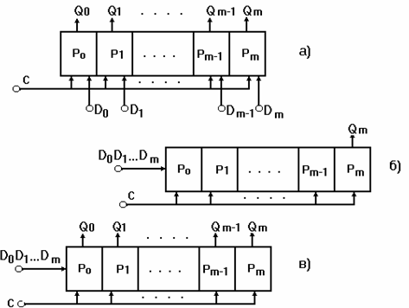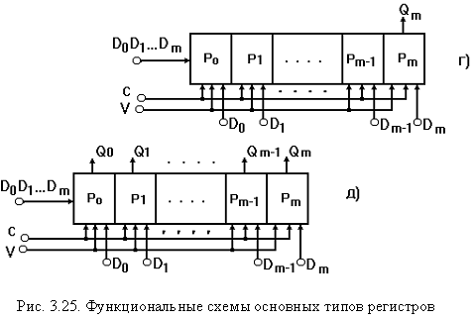

ного уровня или фронта синхросигнала (синхроимпульса) С на вход “С” регистра. Количество разрядов записываемой цифровой информации определяется разрядностью регистра, а разрядность регистра, в свою очередь, определяется количеством триггеров, образующих этот регистр. В качестве разрядных триггеров регистра памяти используются синхронизируемые уровнем или фронтом триггеры. Регистры памяти могут быть реализованы на D-триггерах, если информация поступает на входы регистра в виде однофазных сигналов и на RS-триггерах, если информация поступает в виде парафазных сигналов. В некоторых случаях регистры могут иметь вход для установки выходов в состояние “0”. Этот асинхронный вход называют входом R “сброса” триггеров регистра. На рис. 3.26 приведены схемы четырехразрядных регистров памяти на D- и RS-триггерах, синхронизируемых уровнем и фронтом синхроимпульсов (обычно четыре триггера объединены в одном корпусе ИМС).
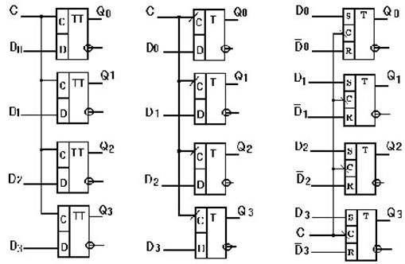
а) б) в)
Рис. 3.26. Регистры хранения, на D – триггерах, синхронизируемых уровнем синроимпульса (а), фронтом (б) и на RS – триггерах, синхронизируемых фронтом (в)

Регистры сдвига. Регистры с последовательным приемом или выдачей информации называются сдвиговыми регистрами или регистрами сдвига. Регистры сдвига могут выполнять функции хранения и преобразования информации. Они могут быть использованы для построения умножителей и делителей чисел двоичной системы счисления, т.к. сдвиг двоичного числа влево на один разряд соответствует умножению его на два, а сдвиг вправо - делению на два. Регистры сдвига широко используются для выполнения различных временных преобразований цифровой информации: последовательное накопление последовательной цифровой информации с последующей одновременной выдачей (преобразование последовательной цифровой информации в параллельный код) или одновременный прием (параллельный прием) информации с последующей последовательной выдачей (преобразование параллельного кода в последовательный). Регистры сдвига могут служить также в качестве элементов задержки сигнала, представленного в цифровой форме. Действительно, регистры с последовательным приемом (вводом) и выводом осуществляют задержку передачи информации на m+1 тактов ( m+1 - число разрядов регистра) машинного времени. Регистры сдвига обычно реализуются на D-триггерах (рис. 3.27, а) или на RS-триггерах (рис. 3.27, б), где для ввода информации в первый разряд включается инвертор (первый разряд представляет собой D-триггер). Следует отметить, что все регистры сдвига строятся на базе двухступенчатых триггеров или синхронизируемых фронтом синхроимпульса. Разрядность регистров сдвига, как и у регистров хранения, определяется количеством триггеров, входящих в их состав. На рис. 3.27 приведены схемы четырехразрядных регистров сдвига, реализованных на D- и RS-триггерах, а временные диаграммы, поясняющие работу регистра сдвига, приведены на рис. 3.28.
Вывод параллельной информации из регистра сдвига (см. рис. 3.27, в) осуществляется при подключении всех триггеров регистра к отдельным выводам (на рис. 3.27, а и б эти выводы показаны штриховыми линиями). Как было сказано выше, регистры сдвига синхронизируются фронтом тактирующих импульсов, т.е. запись новой информации в триггеры регистра происходит в течение очень короткого времени - за время длительности фронта синхроимпульса, вернее в момент поступления соответствующего фронта синхроимпульса. Обычно, это “время” значительно меньше времени распространения сигнала, т.е. времени переключения триггера регистра в новое состояние. Работу регистра сдвига рассмотрим на примере схемы, приведенной на рис. 3.27, а.
Можно предположить, что в начале все триггеры регистра находятся в состоянии логического нуля, т.е. Q₀=0, Q₁=0, Q₂=0, Q₃=0. Если на входе D-триггера Т₁ имеет место логический 0, то поступление синхроимпульсов на входы “С” триггеров не меняет их состояния.
Как следует из рис. 3.27, синхроимпульсы поступают на соответствующие входы всех триггеров регистра одновременно и записывают в них то, что имеет место на их информационных входах. На информационных входах триггеров Т2, Т3, Т4 - уровни логического “0”, т.к. информационные входы последующих триггеров соединены с выходами предыдущих триггеров, находящихся в состоянии логического “0”, а на вход “D” первого триггера, по условию примера, подается “0” из внешнего источника информации. При подаче на вход “D” первого триггера “1”, с приходом первого синхроимпульса, в этот триггер запишется “1”, а в остальные триггеры - “0”, т.к. к моменту поступления фронта синхроимпульса на выходе триггера Т1 “ещё” присутствовал логический “0”. Таким образом, в триггер Т1 записывается та информация (тот бит), которая была на его входе “D” в момент поступления фронта синхроимпульса и т.д.
При поступлении второго синхроимпульса логическая “1” , с выхода первого триггера, запишется во второй триггер, и в результате происходит сдвиг первоначально записанной “1” с триггера Т1 в триггер Т2, из триггера Т2 в триггер Т3 и т.д. (рис. 3.28). Таким образом, производится последовательный сдвиг поступающей на вход регистра информации (в последовательном коде) на один разряд вправо в каждом такте синхроимпульсов.
После поступления m синхроимпульсов (на рис. 3.27 и рис. 3.28 m=4) регистр оказывается полностью заполненным разрядами числа, вводимого через последовательный ввод “D”. В течение следующих четырех синхроимпульсов производится последовательный поразрядный вывод из регистра записанного числа, после чего регистр оказывается полностью очищенным (регистр окажется полностью очищенным только при условии подачи на его вход уровня “0” в режиме вывода записанного числа).

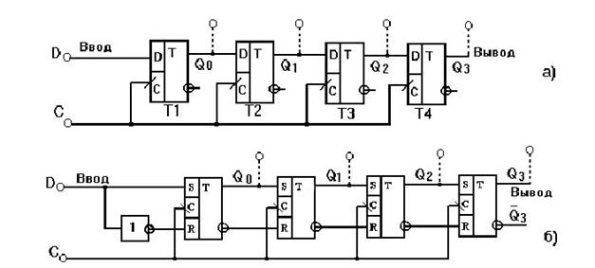
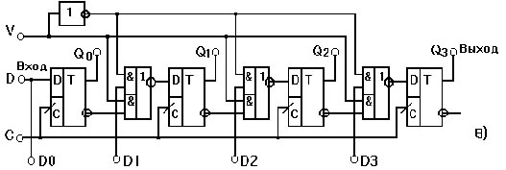
Рис. 3.27. Регистры сдвига на D – триггерах а), RS – триггерах б) и комбинированный регистр на D - триггерах

Кольцевые счетчики. На базе регистров сдвига можно построить кольцевые счетчики - счетчики Джонсона. Счетчик Джонсона имеет коэффициент пересчета, вдвое больший числа составляющих его триггеров. В частности, если счетчик состоит из трех триггеров (m=3), то он будет иметь шесть устойчивых состояний. Счетчик Джонсона используется в системах автоматики в качестве распределителей импульсов и т.д.
Таблица состояний счетчика Джонсона (рис. 3.29) содержит 2m (m - количество триггеров в составе регистра) строк и m-столбцов. Количество разрядов счетчика определяется количеством триггеров (рис. 3.29). Рассмотрим схему трехразрядного счетчика Джонсона, выполненного на базе D-триггеров (регистр сдвига реализован на D-триггерах). Для построения кольцевого счетчика достаточно соединить инверсный выход последнего триггера регистра (последнего разряда) с входом “D” (с входом, предназначенным для ввода последовательной информации) первого триггера.
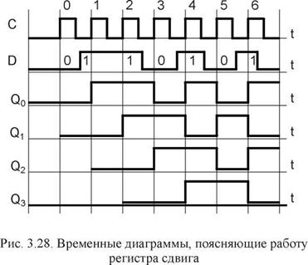
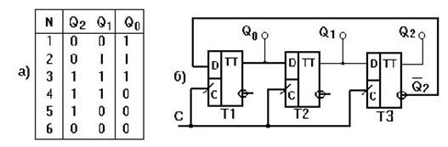
Рис. 3.29. Таблица состояний а) и схема б) счетчика Джонсона на трехразрядном регистре сдвига

Предположим, что вначале все триггеры находятся в состоянии “0”, т.е. Q₀= Q₁=Q₂=0. При этом на входе “D” первого триггера присутствует уровень “1”, т.к =1. Первым синхроимпульсом в триггер Т1 запишется “1”, вторым - единица запишется в первый триггер, из первого - во второй и т.д. до тех пор, пока на всех выходах регистра не будет “1”. После заполнения регистра единицами, на инверсном выходе триггера Т3 появится =0 и четвертым синхроимпульсом в Т1 запишется логический “0” (рис. 3.29, б).
После поступления последующих трех синхроимпульсов регистр обнуляется и на его вход “D” снова подается уровень “1”. Таким образом, цикл повторения состояния кольцевого счетчика состоит из шести тактов синхросигнала. Как видим, при работе в начале от первого триггера до последнего триггера распространяется “волна единиц”, а затем “волна нулей”. Код, в котором работает счетчик Джонсона, называют кодом Либау-Крейга.
Генераторы чисел. На базе кольцевых счетчиков можно реализовать генераторы различных двоичных чисел. Вывод генерируемых чисел можно осуществлять как в параллельном, так и в последовательном коде.
В качестве примера рассмотрим работу трехразрядного (очевидно, что количество разрядов может быть и более трех) генератора чисел, реализованного на базе D-триггеров. Генератор чисел представим как совокупность трехразрядного регистра сдвига и комбинационного устройства КУ, выходной сигнал которого служит “источником” информации для регистра сдвига (рис. 3.30). Входными переменными КУ являются выходные сигналы разрядных триггеров регистра сдвига Q₀, Q₁, Q₂. Цикл повторения чисел определяется 2^{m} - тактами синхросигнала (максимальный цикл). В таблице состояний генератора чисел использованы (рис. 3.31, а) следующие обозначения: N_{п} - десятичный эквивалент двоичного числа, реализуемого в параллельном коде; D - функция аргументов Q₀, Q₁, Q₂. Эту функцию можно рассматривать как последовательный код. Для получения минимальной дизъюнктивной формы записи функции D построим карту Карно (рис. 3.31, б).
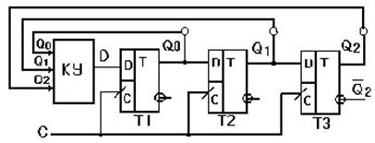
Рис. 3.30. Структурная схема трехразрядного генератора чисел на D - триггерах
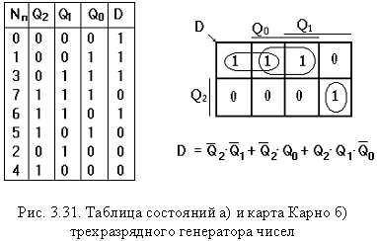

Схема комбинационного устройства содержит три элемента конъюнкции и один элемент дизъюнкции (рис. 3.32). При построении схемы КУ дополнительные инверторы не потребуются, т.к. триггеры регистра имеют как прямые, так и инверсные выходы.
Использование регистров сдвига в кольцевых схемах представляет практический интерес, так как его структурные схемы состоят из повторяющихся триггерных цепей, обладают наращиваемостью и пригодны для различных применений.
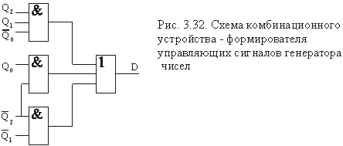
В приложениях приведены схемные обозначения и нумерация выводов регистров, выпускаемых в интегральном исполнении.

